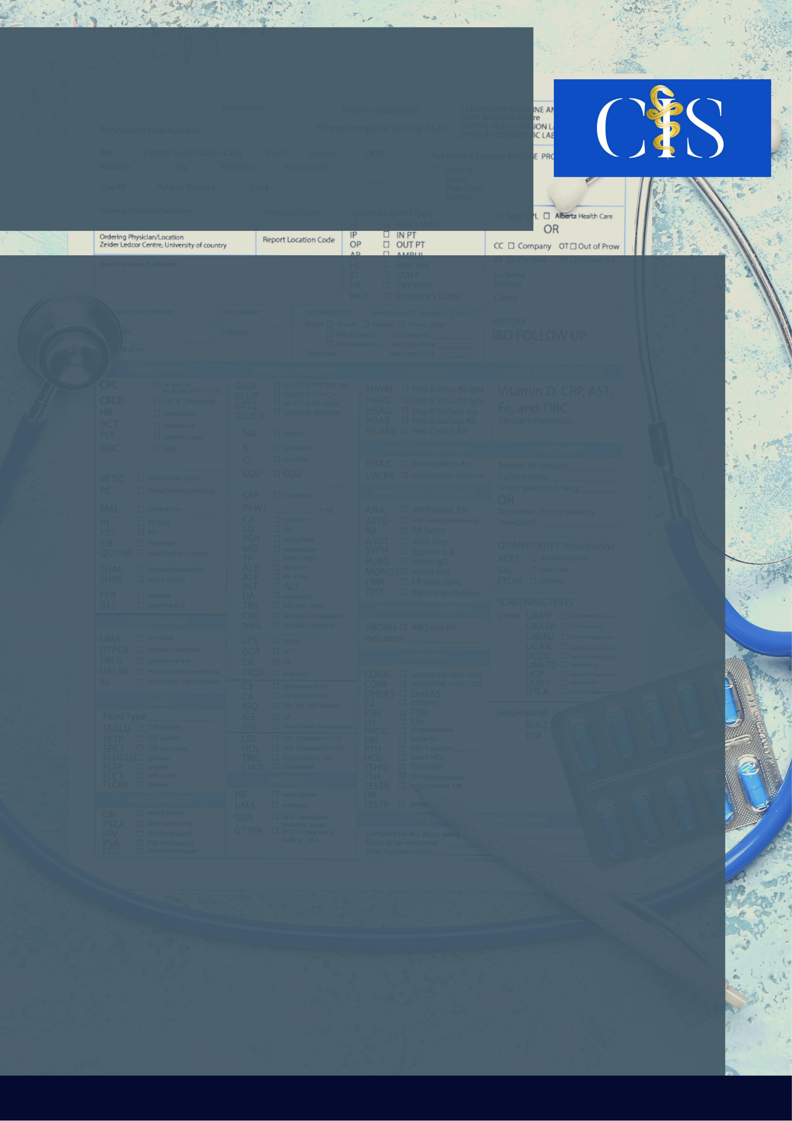

Autores: Maxsuel Oliveira de Souza1, Pricilla Helena Sacavem2, José Márcio da Silva Lima3 Margarida Maria de Campos Ferreira4

**Apoio:** [**www.editorapasteur.com.br**](http://www.editorapasteur.com.br) **- @editorapasteur**

**INTRODUÇÃO**:

O medo de ser infectado pelo vírus da COVID-19 a qual é de rápida disseminação e com sua origem pouco conhecida, acaba por afetar a saúde psicológica de muitas pessoas, por isso, sintomas de depressão e ansiedade diante da pandemia têm sido observados na população geral.

**OBJETIVO**:

Explorar a prevalência da depressão e ansiedade durante a pandemia da COVID-19.

**MÉTODO**:

Trata-se de uma revisão integrativa da literatura de caráter descritivo e qualitativo realizada na base de dados *Pubmed*, por meio dos *Mesh Terms: covid-19, depression, anxiety, mental health, psychology*. A filtragem dos artigos ocorreu por meio do operador *booleano “AND”,* tendo como critérios de inclusão: estudos originais; artigos com os resumos e textos completos; publicados na língua inglesa; durante o período de janeiro de 2017 a abril de 2021. E os critérios de exclusão foram por títulos e resumos, artigos duplicados e que não atendessem aos critérios de elegibilidade.

**RESULTADOS**:

Foram encontrados 16 artigos, destes, 11 foram excluídos e 5 foram selecionados. Analisando-se 31 estudos, com amostragem de 5.153 pacientes com COVID-19, pôde-se traçar a prevalência da depressão, ansiedade e distúrbios do sono, resultando nos scores de 45%, 47% e 34%. Outro estudo analisou 65 pesquisas, envolvendo 97.333 profissionais de saúde durante a pandemia em 21 países. Descobriu-se que a depressão moderada, ansiedade e transtorno de estresse pós-traumático, atingiu a prevalência de 21,7%, 22,1% e 21,5% da amostragem. Em uma análise de 29 estudos, com uma amostra total de 22.380 indivíduos, 21 pesquisas relataram prevalência de depressão (24,3%), 23 de ansiedade (25,8%) e 9 relataram a prevalência de estresse (45%) entre profissionais e cuidadores.

**CONCLUSÃO**:

Percebeu-se que a depressão e a ansiedade têm se intensificado durante a pandemia da COVID-19 entre diferentes populações, e esse aumento, tem gerado impactos na saúde física e mental.

Palavras-chave:

*Depressão. Ansiedade. Prevalência. Infecções por Coronavírus.*

Filiações:

1Discente, Universidade Federal de Alagoas, AL

2Discente, Universidade do Vale do Itajaí, SC

3Discente, Universidade Federal de Alagoas, AL

4Docente, Faculdade Estácio de Alagoas, AL

Covid-19: Prevalência da Depressão e Ansiedade